班级:_______ 姓名:_____________ 小组长签字:_________________教师评定:___________
1.为了测出细铜丝的直径，某同学把铜丝在铅笔上紧密排绕32圈。如图所示，用分度值是1mm的刻度尺测得这32圈的总宽度为 cm，可算出细铜丝的直径约为 mm。这种特殊的测量方法叫做 ，还可以应用到那些地方 。
2. （多选）如图所示，用刻度尺和三角板测量一个圆柱体直径，其中测量方法正确的是（ ）
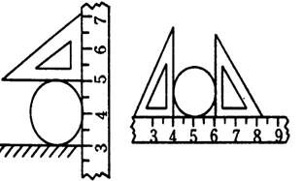
A B B B

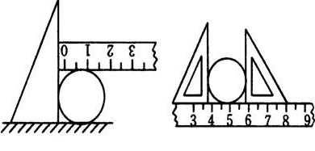
[来源:学&科&网]

C D B B

3.伟伟在观察提琴、吉他、二胡等弦乐器的弦振动时，猜测，即使在弦张紧程度相同的条件下，发声的音调高低还可能与弦的粗细、长短、弦的材料有关。于是，她想通过实验来探究自己的猜想是否正确，下表是她在实验时控制的琴弦的条件。
控制因素  编号 | 琴弦的材料 | 琴弦的长度/cm[ | 琴弦的横截面/mm²
A | 钢 | 20 | 0.3
B | 钢 | 20 | 0.7
C | 尼龙丝 | 30 | 0.5
D | 钢 | 40 | 0.5
E | 尼龙丝 | 40 | 0.5
- 如果伟伟想探究发声的音调与弦的材料的关

系，你认为她应该选用表中编号为 的琴弦。（填字母代号）
- 在上述探究过程中，总要控制某些因素，使它们保持不变，进而找出与另外一些因素的关系，这种方法叫 法。如果选用A、B编号的两种琴弦做实验，则控制的变量是琴弦的 和 ，目的是探究弦发声的音调与弦的 的关系。
- 探究过程通常采用下列一些步骤：①进行实验②设计实验③分析归纳④猜想与假设⑤提出问题⑥得出结论 ，你认为伟伟要完成本探究实验的全过程，所采取的步骤的合理顺序为
。
4.测量硬币的直径
(1)议一议：怎样利用刻度尺和三角板测出硬币的直径？在下面空白处画图表示出你的测量方法，将硬币的面值和直径填在下面的横线上。
方法：

硬币面值:_____________。
硬币直径:_____________。
(2)议一议：除了测量硬币直径外，还可以用这样的方法测哪些物体的长度？

